МИНИСТЕРСТВО НАУКИ И ВЫСШЕГО ОБРАЗОВАНИЯ РОССИЙСКОЙ ФЕДЕРАЦИИ
Федеральное государственное бюджетное образовательное учреждение высшего образования
«Московский авиационный институт (национальный исследовательский университет)»

Факультет «Компьютерные науки и прикладная математика» Кафедра 806 «Вычислительная математика и программирование»

КУРСОВАЯ РАБОТА
по дисциплине «Уравнения математической физики»

Студент: Орусский В.Р. Преподаватель: Колесник С.А. Группа: М8О-406Б-21
Вариант: 50
Дата: Оценка:

Москва, 2024

Содержание

- Содержание 2
- Условия задач 3
- Задача №1 4
- График к задаче №1 6
- Задача №2 7
- График к задаче №2 9
- Задача №3 10
- Примечание 13
- Список литературы 15

Условия задач
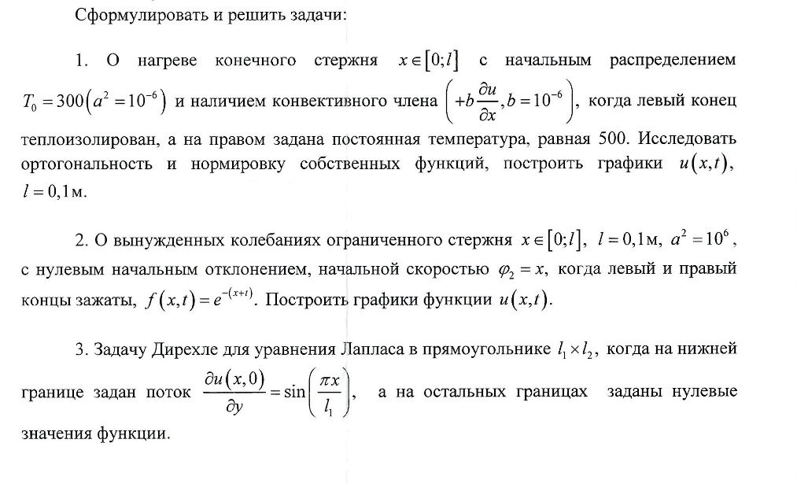

График к задаче №1
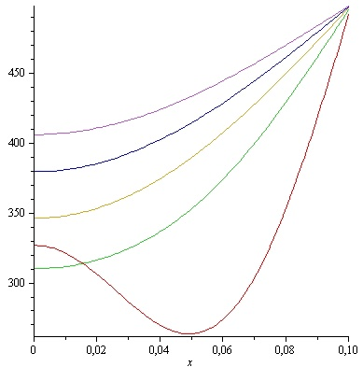
Линии соответствуют:
  - t = 0 (красная)
  - t = 1000 (зеленая)
  - t = 2000 (желтая)
  - t = 3000 (синяя)
  - t = 4000 (фиолетовая)

График к задаче №2
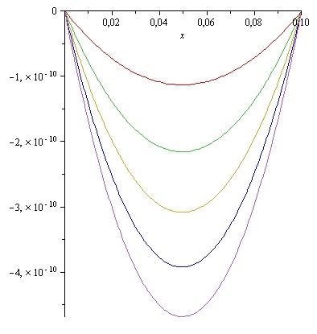
Линии соответствуют:
- t = 0.1 (красная)
- t = 0.2 (зеленая)
- t = 0.3 (желтая)
- t = 0,4 (синяя)
- t = 0,5 (фиолетовая)

Список литературы

- Тихонов А. Н., Самарский А. А. Уравнения математической физики. – 5-е изд., стереотипное. – М.: Наука, 1977. – 736 с.
- Будак Б. М., Самарский А. А., Тихонов А. Н. Сборник задач по математической физике. – 4-е изд., испр. – М.: Физматлит, 2004. – 688 с.
- Полянин А.Д. Справочник по линейным уравнениям математической физики. – М.: Физматлит, 2001. – 576 с.
- Боголюбов А. Н., Кравцов В. В. Задачи по математической физике. – М.: Издательство Московского университета, 1998. – 350 с.

